附件2：
实践操作考核方案
一、考核内容及要求
该考核方案考查考生机械加工工艺能力，数控编程能力，合理使用工、量、刃量具能力，合理选择加工参数能力，机床操作能力，CAD绘图能力，以及运用专业知识均衡处理质量、效率、成本的综合能力，强调考查考生技术水平、安全环保意识和职业素养。考生利用赛场提供的数控机床、夹具、刀具、工具、计算机及CAD/CAM软件，按照实操测试图纸要求，以现场操作的方式完成零件加工、检测等任务。实操测试时间为连续180分钟，满分为100分。由3名及以上考核人员构成，对考生所做作品进行考核测量，以实际测量结果记分，具体测试内容见考核试题。
二、考核规则
1.考生必须准时到达考核场地，抽取工位号并按抽得的工位号就位。
2.在考核正式开始前10分钟发放实操测试题目，未宣布正式开始前，考生只能阅读试卷，完成设备检查和工具摆放等，不得进行相关操作。
3.考生进入测试场地后，不得擅自离开场地。因病或其他原因需要离开场地或终止比赛，须经监考人员同意，并在评分表上签字确认后，方可离开场地并在场地工作人员指引下到达指定地点。
4.按实操试题的工作任务、工作内容，参照相关国家标准，制订评价项目、评价内容和评价标准等评分细则。
5.考生必须遵守安全操作规程，注意操作规范。赛场记录的违规操作，根据扣分细则予以扣分。
6.考场提供加工中心、计算机及CAD/CAM软件、相关技术资料、工量刃具等，考生不得自带任何纸质资料和存储工具，如出现较严重的违规、违纪、舞弊等现象，经考核组裁定后，可取消考试成绩。
7.考生必须将全部数据文件存储至计算机指定盘符下，不按要求存储数据，导致数据丢失者，责任自负。
8.考核过程中，选手不得擅自修改机床参数，一经发现取消考试成绩。
9.考核过程中，选手若需休息、饮水或去洗手间，一律计算在考核时间内。
10.考核过程中，考生须严格遵守相关安全操作规程，禁止不安全操作和野蛮操作,确保人身及设备安全，并接受监考人员的监督和警示。若因考生个人因素造成人身安全事故和设备故障，不予延时，情节特别严重者，由监考人员视具体情况做出处理决定（最高至终止考试），并由监考人员上报考核组；若因非选手个人因素造成设备故障，由监考人员视具体情况做出延时处理。
11.考核结束，考生立即清理现场，经监考人员确认后方可离场，此项工作将在考生职业素养环节进行评判。
三、技术规范
（一）技术指标
1.实操考核所用毛坯材料为出厂原态的45#钢，不做任何热处理。
2.实操考核的知识与技能：
数控机床的基本操作、复杂零件曲面三维造型、手动编程和自动编程、铣削加工的工艺设计、程序编制与加工、加工精度控制与测量方法。
（二）职业道德
1.敬业爱岗，忠于职守，严于律已；
2.刻苦学习，钻研业务，善于观察，勤于思考；
3.认真负责，吃苦耐劳；
4.遵守操作规程，安全、文明生产；
5.着装规范整洁，爱护设备，保持工作环境清洁有序。
四、技术平台
1.实操考核使用设备型号及技术参数：山东台铨加工中心VMC1050E、系统FANUC-MD, 详细参数表如下。

序号 | 参数项目 |  | 技术参数
1 | 机床型号 | WMC1050E
2 | 工作台规格(长×宽)(mm) | 1000×500
3 | 工作台最大载重(kg) | 500
4 | X/Y/Z向坐标行程(mm) | 860/510/560
5 | 主轴端面至台面距离(mm) | 145～ 705
6 | 切削进给速度(mm/min) | 1～8000
7 | 主轴转速范围(r/min) | 100～ 10000
8 | 主轴电机功率(kW) | 7.5/11
9 | 主轴端锥度 | No.40 （7:24）
10 | 刀柄/拉钉形式 | BT40-45°
11 | 刀具最大重量(kg) | 8
12 | 刀具最大直径(mm) | φ100
13 | 气源压力(MPa) | 0.5-0.7
14 | 数控系统 | FANUC-MD
15 | 通讯形式 | 数据线

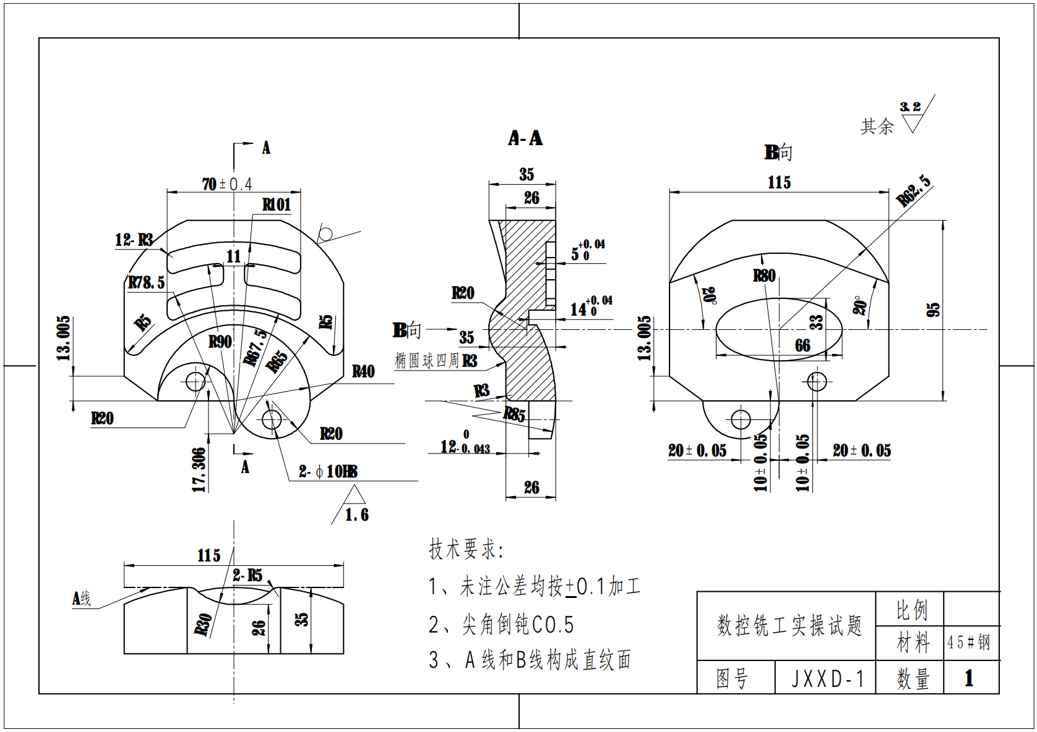
五、考核试题

六、评分标准
数控铣工实操测试评分表
考生签名： 日期： 年 月 日
序号 | 评分项目 |  | 尺寸要求 | 配分 | 评分标准 |  | 检测结果 | 扣分 | 得分 | 备注
1 | 长度尺寸 |  | 70±0.4 | 1 | IT超差0.01扣0.2分
 |  |  |  | 1 | Ra降一级扣0.2分
2 | 孔径 |  | 2-Φ10H8 | 4 | IT超差0.01扣0.2分
 |  |  |  | 2 | Ra降一级扣0.2分
3 | 圆弧半径 |  | 2-R20 | 2 | IT超差0.01扣0.2分
 |  |  |  | 2 | Ra降一级扣0.2分
4 | 圆弧半径 |  | R40 | 1 | IT超差0.01扣0.2分
 |  |  |  | 1 | Ra降一级扣0.2分
5 | 圆弧半径 |  | R90 | 1 | IT超差0.01扣0.2分
 |  |  |  | 1 | Ra降一级扣0.2分
6 | 圆弧半径 |  | R67.5 | 1 | IT超差0.01扣0.2分
 |  |  |  | 1 | Ra降一级扣0.2分
7 | 圆弧半径 |  | R65 | 1 | IT超差0.01扣0.2分
 |  |  |  | 1 | Ra降一级扣0.2分
8 | 圆弧半径 |  | 2-R5 | 2 | IT超差0.01扣0.2分
 |  |  |  | 2 | Ra降一级扣0.2分
9 | 长度尺寸 |  | 11±0.1 | 1 | IT超差0.01扣0.2分
 |  |  |  | 1 | Ra降一级扣0.2分
10 | 长度尺寸 |  | 2-115±0.1 | 2 | IT超差0.01扣0.2分
 |  |  |  | 2 | Ra降一级扣0.2分
11 | 厚度尺寸 |  | 35±0.1 | 1 | IT超差0.01扣0.2分
 |  |  |  | 1 | Ra降一级扣0.2分
12 | 厚度尺寸 |  | 26±0.1 | 1 | IT超差0.01扣0.2分
 |  |  |  | 1 | Ra降一级扣0.2分
13 | 厚度尺寸 |  | 5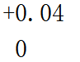 | 1 | IT超差0.01扣0.2分
 |  |  |  | 1 | Ra降一级扣0.2分
14 | 厚度尺寸 |  | 14 | 2 | IT超差0.01扣0.2分
 |  |  |  | 1 | Ra降一级扣0.2分
15 | 厚度尺寸 |  | 12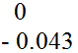 | 2 | IT超差0.01扣0.2分
 |  |  |  | 1 | Ra降一级扣0.2分
16 | 长度尺寸 |  | 95±0.1 | 1 | IT超差0.01扣0.2分
 |  |  |  | 1 | Ra降一级扣0.2分
17 | 圆弧半径 |  | R62.5 | 1 | IT超差0.01扣0.2分
 |  |  |  | 1 | Ra降一级扣0.2分
18 | 孔距 |  | 2-20±0.05 | 4 | IT超差0.01扣0.2分
 |  |  |  | 2 | Ra降一级扣0.2分
19 | 孔距 |  | 2-10±0.05 | 4 | IT超差0.01扣0.2分
 |  |  |  | 2 | Ra降一级扣0.2分
20 | 圆弧半径 |  | R80 | 1 | IT超差0.01扣0.2分
 |  |  |  | 1 | Ra降一级扣0.2分
21 | 圆弧曲面 |  | R85 | 8 | IT超差0.01扣0.2分
 |  |  |  | 2 | Ra降一级扣0.2分
22 | 椭圆球曲面 |  | 长轴66  短轴33 | 8 | IT超差0.01扣0.2分
 |  |  |  | 2 | Ra降一级扣0.2分
23 | 完整性 |  | 零件完整性 | 10 | 每缺少一个轮廓扣1分
24 | 安全文明生产 |  |  | 10 | 按有关安全操作规范，每违反一项扣1分，发生重大事故取消考试。
监考人  签名 |  |  |  | 检验员  签名 |  |  |  | 总得分

